Перелік питань
З навчальної дисципліни _Інженерна та комп’ютерна графіка________

№ | Зміст питання
1 | Що називається форматом?
2 | Яким розміром виконується основний напис на конструкторському документі?
3 | Що називається масштабом?
4 | Які проставляються розміри на кресленику залежно від масштабу?
5 | Чому дорівнює розмір (у мм) сторін формату А0?
6 | Чому дорівнює розмір (у мм) сторін формату А1?
7 | Чому дорівнює розмір (у мм) сторін формату А2?
8 | Чому дорівнює розмір (у мм) сторін формату А3?
9 | Чому дорівнює розмір (у мм) сторін формату А4?
10 | Для якого виду проекцій відповідає властивість: проекцією прямої в загальному випадку є пряма, проекцією проектуючої прямої є точка?
11 | Яка з наведених нижче властивостей проекцій справедлива тільки для ортогональних проекцій?
12 | Де розташована точка відносно площин проекцій з координатами – ; ?
13 | Які точки на рисунку лежать на площині П₂?  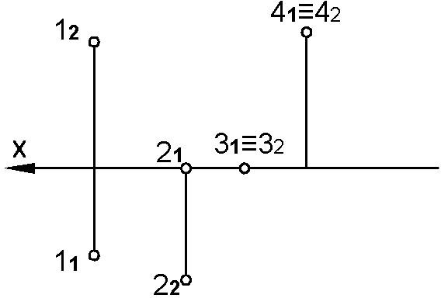
14 | Яка точка найбільш віддалена від фронтальної площини проекцій?
15 | Яка з точок розташована ближче до горизонтальної площини проекцій?
16 | Яка з точок розташована ближче до площини П₃?  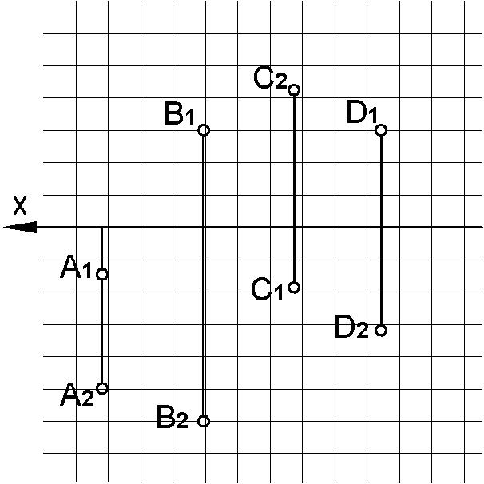
17 | Якими координатами визначається положення профільної проекції точки?
18 | Від якої площини проекцій точка  Е (20, 20, 20) знаходиться як далі?
19 | Яка з точок лежить на осі Оx?
20 | Яка з наведених нижче властивостей проекцій справедливі для всіх видів проектування?
21 | По якій осі перетинаються горизонтальна П₁ і фронтальна П₂ площини проекцій?
22 | Де розташована точка відносно площин проекцій з координатами – ; ?
23 | Яка точка лежить на осі x?
24 | Яка точка найбільш віддалена від горизонтальної площини проекцій?
25 | Яка з точок розташована ближче до фронтальної площини проекцій?
26 | Яка з точок найбільш віддалена від площини П₁?  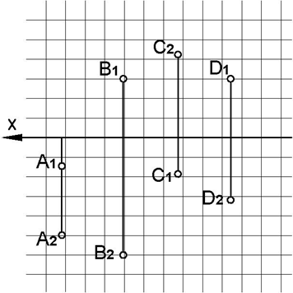
27 | Якими координатами визначається положення горизонтальної проекції точки?
28 | Від якої площини проекцій точка А (60, 40, 30) знаходиться як далі?
29 | Яка з точок лежить на осі Оy?
30 | Які з наведених нижче властивостей проекцій справедливі тільки для центрального проектування?
31 | Для яких видів проекцій справедлива властивість: якщо точка лежить на прямій, то проекція цієї точки лежить на проекції прямої?
32 | Положення точки у просторі можна задати за допомогою …
33 | Яка точка лежить на площині П₁?
34 | Яка точка найбільш віддалена від профільної площини проекцій?
35 | Яка з точок розташована ближче до фронтальної площини проекцій?
36 | Яка з точок найбільш віддалена від площини П₂?  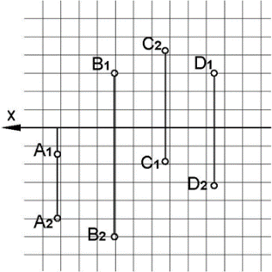
37 | Якими координатами визначається положення фронтальної проекції точки?
38 | Яке взаємне розташування точок А (25, 40, 70) та В (25, 60, 70) в просторі?
39 | Яка з точок лежить на осі Оz?
40 | Що означає спроекціювати предмет?
41 | 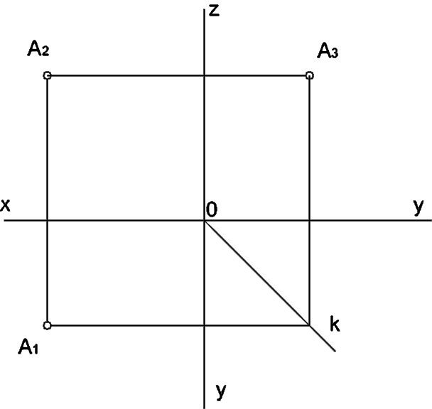  Як називається пряма k ?
42 | Яка точка на рисунку найбільш віддалена від фронтальної площини проекцій?
43 | В якому випадку прямий кут спроекціюється у вигляді прямого кута?
44 | Яка з точок розташована ближче до профільної площини проекцій?
45 | Яка з точок на рисунку найбільш віддалена від площини П₃?
46 | Коли дві площини будуть паралельні між собою?
47 | Перпендикулярно до якої прямої необхідно розмістити нову площину проекцій з тим, щоб задана площина АВС стала в новій системі проекціювальною?
48 | До метричних задач відносяться задачі на визначення:
49 | Яким способом визначено профільну проекцію прямої АВ?
50 | На якому рисунку відрізок КL є профільною прямою?  1 2  3 4
51 | Яка точка найбільш віддалена від горизонтальної площини проекцій?
52 | Прозорими кружечками на кресленику циліндра позначені видимі проекції точок, темними – невидимі. Визначити, яка з трьох проекцій точок побудована неправильно.
53 | Яка точка найбільш віддалена від горизонтальної площини проекцій?
54 | На якому рисунку зображено профільно-проекціювальний відрізок КL?  1 2  3 4
55 | В якій задачі допущено помилку при визначенні дійсної величини прямої способом прямокутного трикутника?  1 2  3 4
56 | На якому рисунку точка А знаходиться перед відрізком КL?  1 2  3 4
57 | На якій з осей проекцій лежить точка  В (20, 0, 0)?
58 | Що означає знак «» перед розмірним числом?
59 | Що означає знак «∅» перед розмірним числом?
60 | Що означає знак «» перед розмірним числом?
61 | Що означає знак «R» перед розмірним числом?
62 | Правильне позначення розміру квадрата на рисунку:
63 | На якому рисунку неправильно проставлено розмір діаметра:
64 | Штрих-пунктирні лінії, що застосовуються у якості центрових, необхідно замінити суцільною тонкою лінією, якщо діаметр кола чи розмір інших геометричних фігур в зображенні менше:
65 | При нанесенні розмірів для однакових отворів, які рівномірно розташовані по колу, вказують:
66 | На якому рисунку правильно проставлені розміри:
67 | На якому рисунку правильно нанесені розміри?  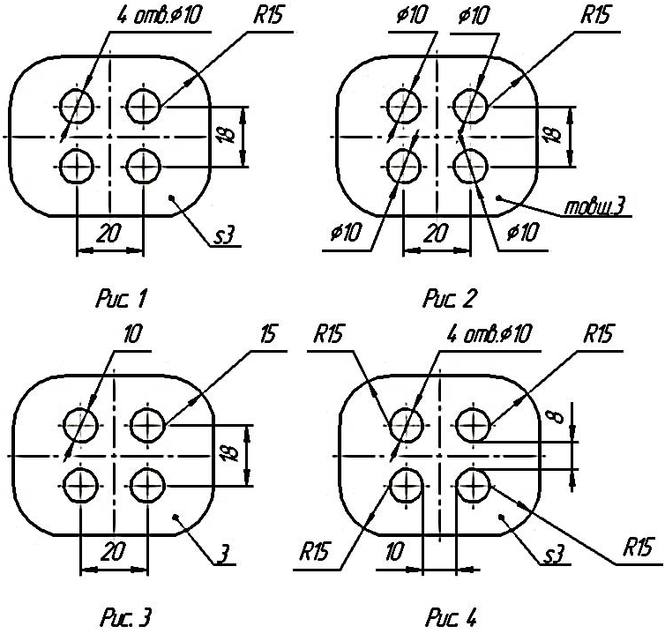
68 | Визначте, на якому рисунку позначено правильне розташування розмірних ліній  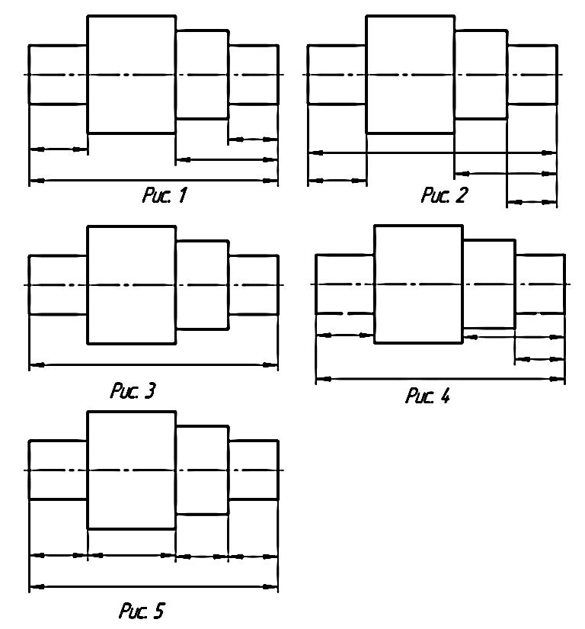
69 | Мінімальна відстань між паралельними розмірними лініями повинна бути …
70 | На якій відстані від контуру рекомендується проводити розмірні лінії?
71 | На якому кресленику конусність підраховано неправильно?
72 | Чому має дорівнювати розхил циркуля при діленні кола на шість рівних частин?
73 | Під яким кутом виконують штрихування у розтинах?
74 | Прочитати кресленик предмета — значить...
75 | Які види називаються основними?
76 | Які основні види умовно представлені хрестиками на рисунку?
77 | Яка максимальна кількість основних видів може бути на кресленику деталі?
78 | Зображення, повернутої до спостерігача видимої частини поверхні предмета називають:
79 | За головне зображення на кресленику приймається …
80 | Скільки видів повинно містити зображення будь-якої конкретної деталі?
81 | Що називають перерізом?
82 | З якою метою застосовуються розтини?
83 | У чому різниця між розтином і перерізом?
84 | В якому випадку можна з’єднувати половину виду з половиною розтину?
85 | На якому рисунку подано простий розтин?  Рис. 1 Рис. 2  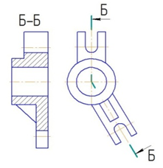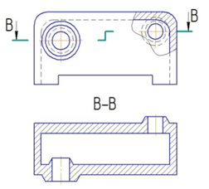  Рис. 3 Рис. 4
86 | На якому рисунку подано складний східчастий розтин?
Рис. 1 Рис. 2
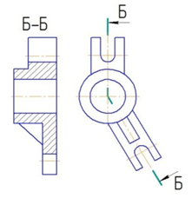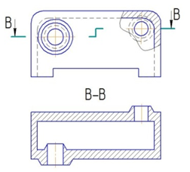
Рис. 3 Рис. 4
87 | На якому рисунку подано місцевий розтин?  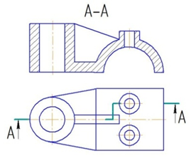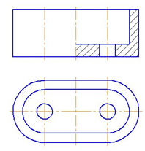  Рис. 1 Рис. 2  Рис. 3 Рис. 4
88 | На якому рисунку подано складний ламаний розтин?
Рис. 1 Рис. 2
Рис. 3 Рис. 4
89 | На якому рисунку зображені вісі прямокутної аксонометричної проекції?  1 2  3 4
90 | Яке положення займають координатні осі в прямокутній ізометрії?
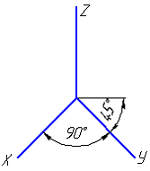
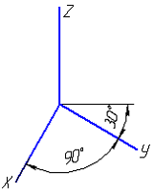
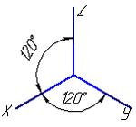

Рис. 1 Рис. 2 Рис. 3
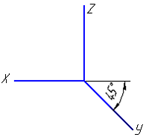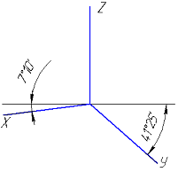
Рис. 4 Рис. 5

91 | Яке положення займають координатні осі в прямокутній диметрії?

Рис. 1 Рис. 2 Рис. 3

Рис. 4 Рис. 5

92 | Як розшифровується «СКД»?
93 | Доповнити визначення. «Кресленик – це …»
94 | Дати визначення. «Конструкторський документ – це …»
95 | Як поділяються вироби в залежності від їх призначення?
96 | Що таке деталь?
97 | … – це відстань між відповідними точками двох сусідніх витків, що вимірювана паралельно осі нарізі
98 | … - відстань між відповідними точками на поверхні гвинтової нитки за один оберт контуру, вимірювана паралельно осі нарізі.
99 | … - це контур перерізу різьби, який проходить через її вісь
100 | Кут профілю α метричної нарізі …
101 | Яка нарізь виконується на стандартних кріпильних деталях?
102 | В позначенні нарізі М12, М означає, що нарізь:
103 | Виріб, складальні частини якого підлягають з’єднанню між собою на виробництві, називається
104 | Установіть, яке числове значення розміру на трьох видах відповідає його літерному позначенню Д, що на аксонометричному зображенні?  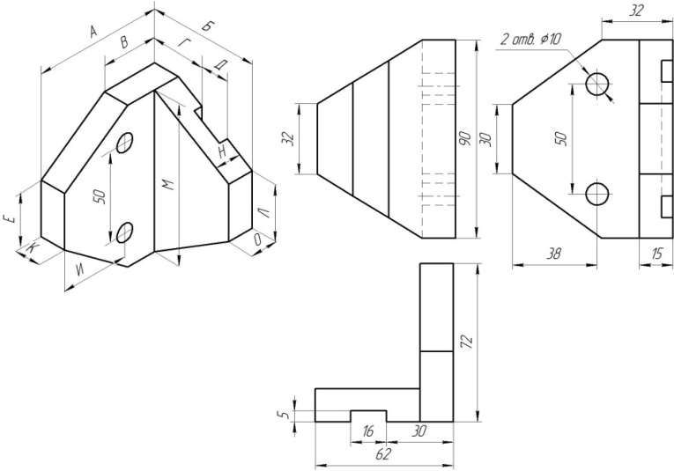
105 | Установіть, яке числове значення розміру на трьох видах відповідає його літерному позначенню Е, що на аксонометричному зображенні?
106 | Установіть, яке числове значення розміру на трьох видах відповідає його літерному позначенню Л, що на аксонометричному зображенні?
107 | Установіть, яке числове значення розміру на трьох видах відповідає його літерному позначенню О, що на аксонометричному зображенні?
108 | Установіть, яке числове значення розміру на трьох видах відповідає його літерному позначенню В, що на аксонометричному зображенні?
109 | Визначити третю проекцію моделі за двома заданими:  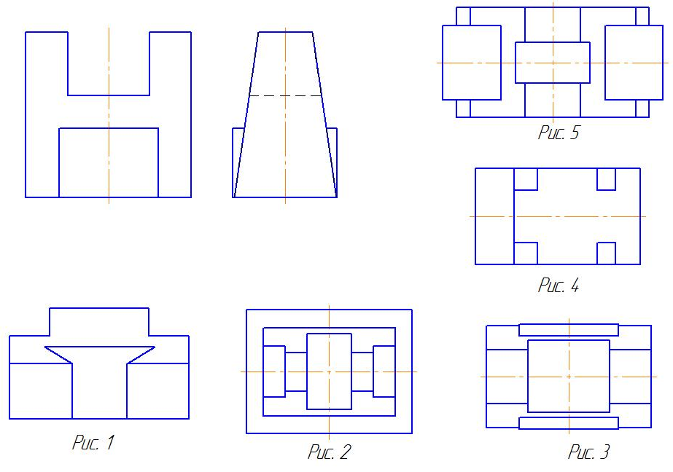
110 | Визначити третю проекцію моделі за двома заданими:  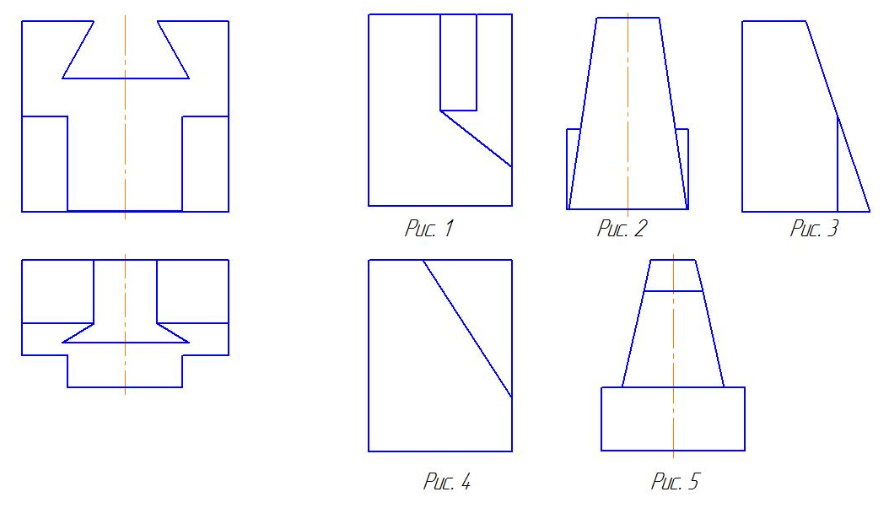
111 | Визначити третю проекцію моделі за двома заданими:  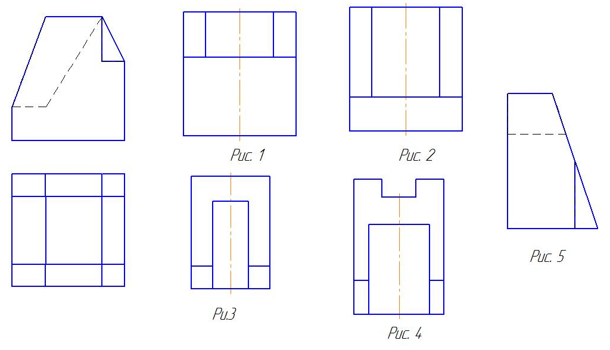
112 | Визначити третю проекцію моделі за двома заданими:  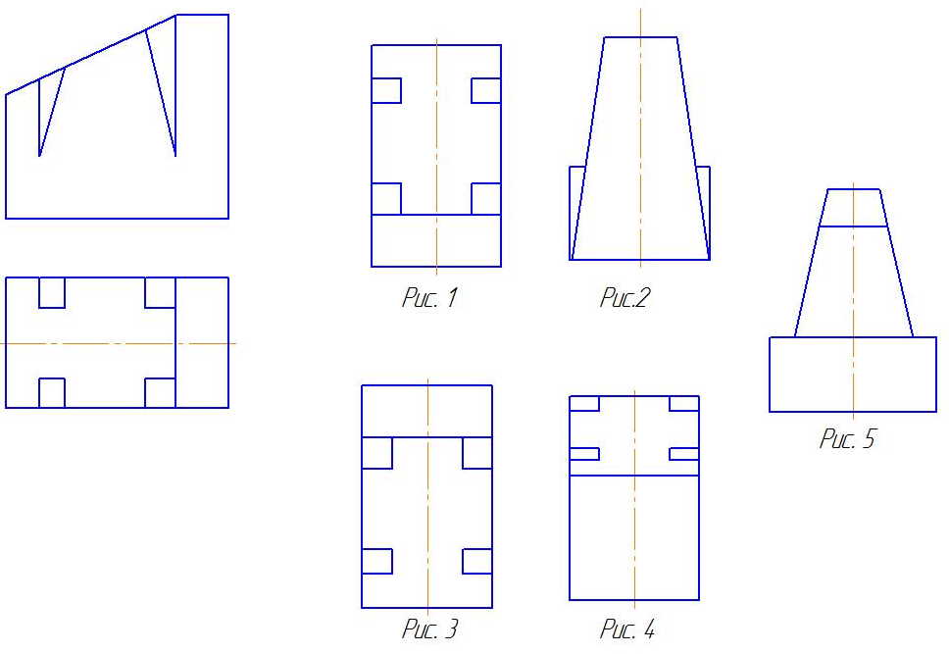
113 | Визначити проекції моделі за її аксонометричним зображенням:  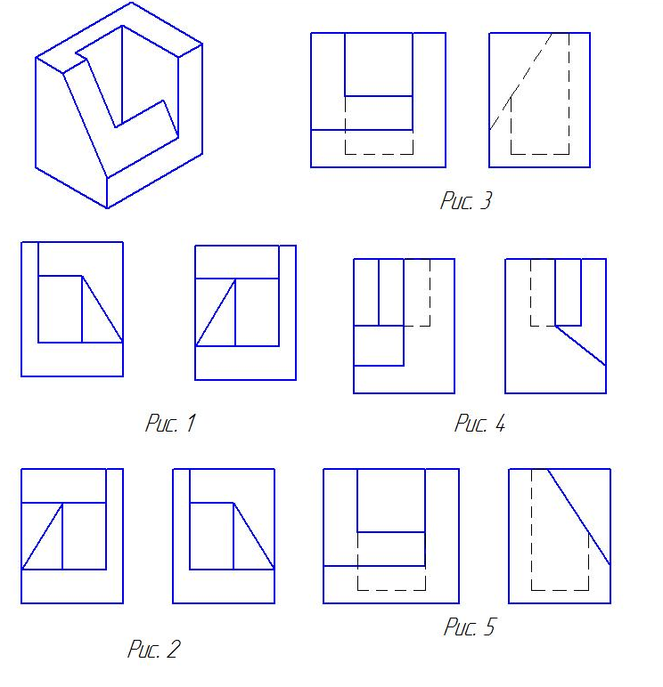
114 | Визначити проекції моделі за її аксонометричним зображенням:  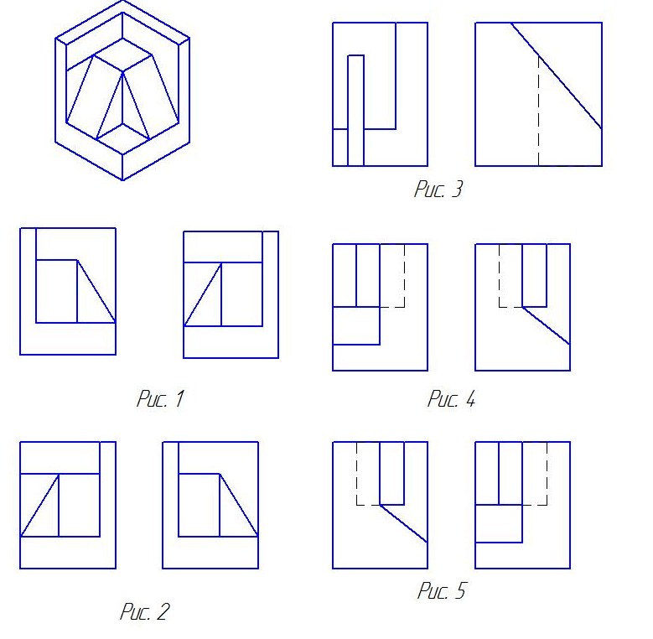
115 | Визначити проекції моделі за її аксонометричним зображенням:  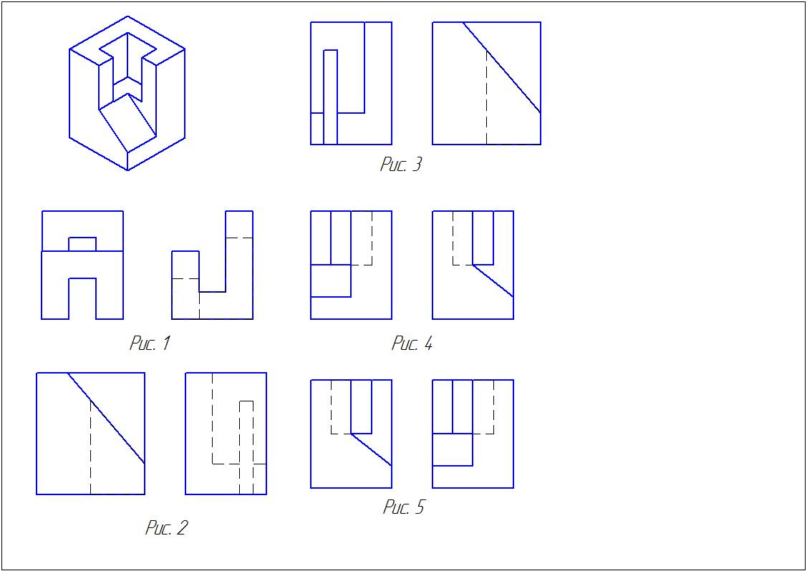
116 | Визначити проекції моделі за її аксонометричним зображенням:  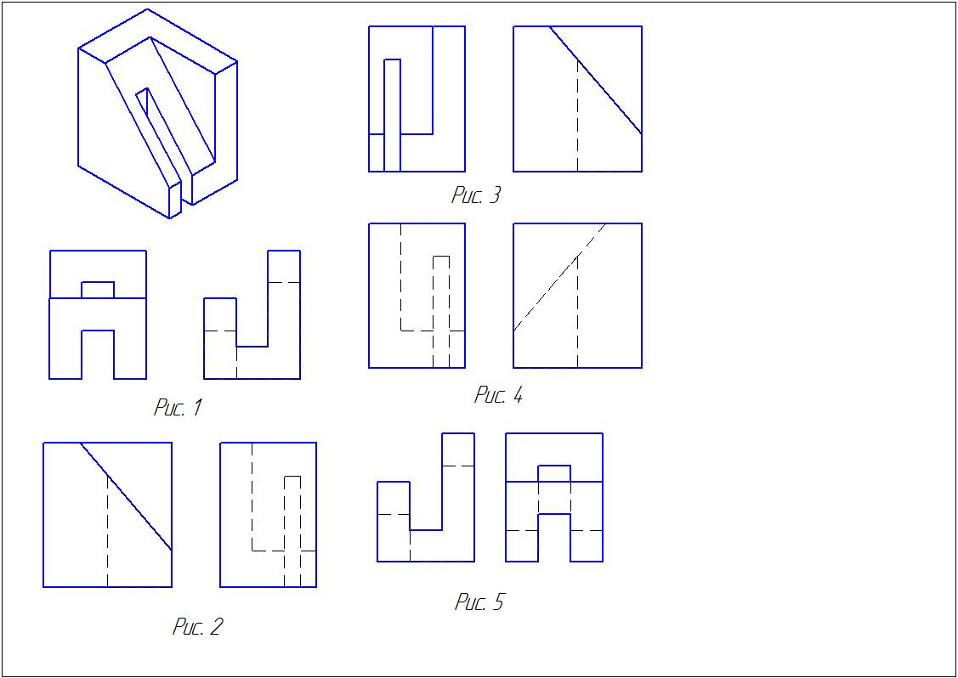
117 | Визначити проекції моделі за її аксонометричним зображенням:  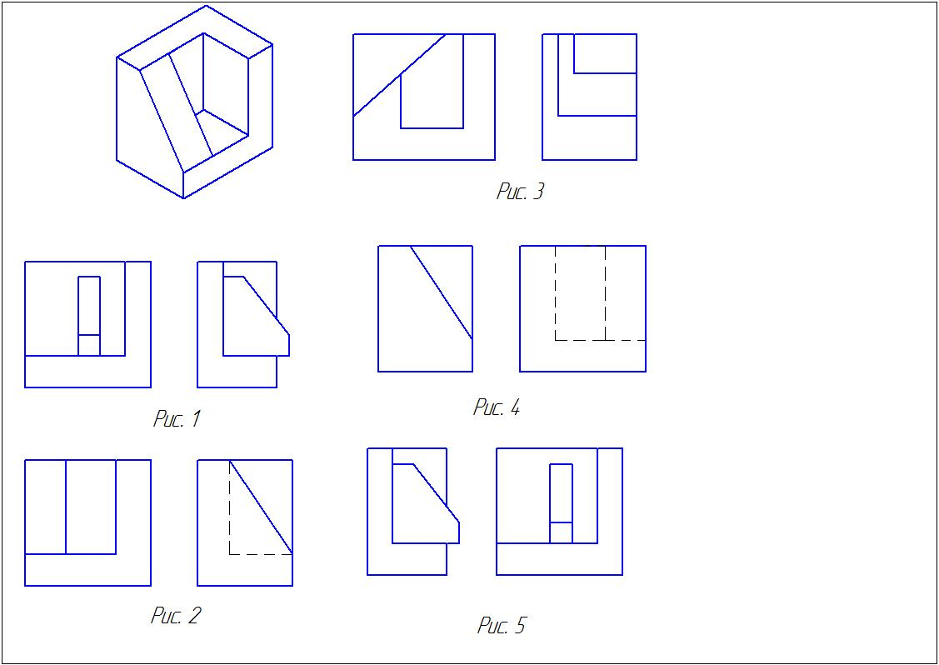
118 | Визначити проекції моделі за її аксонометричним зображенням:  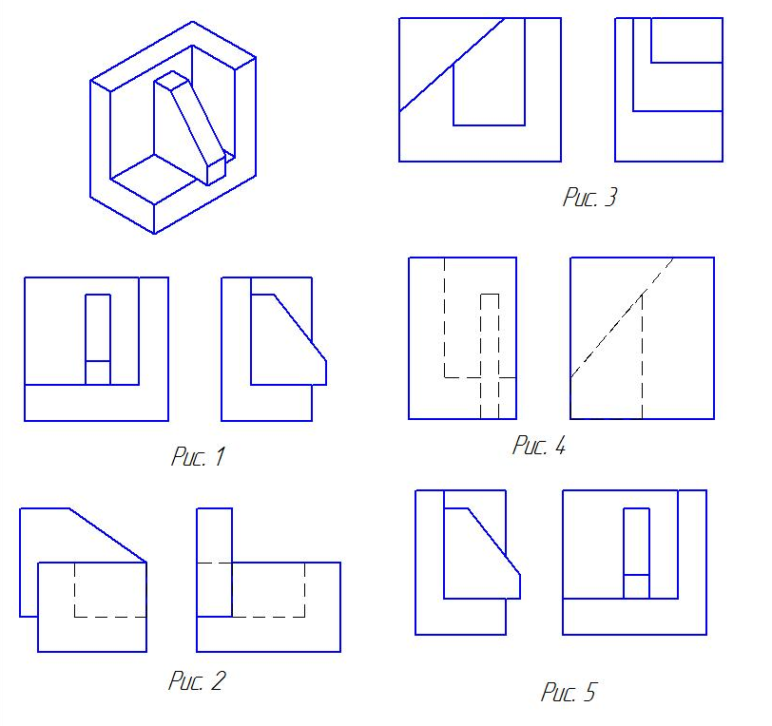
119 | Визначити проекції моделі за її аксонометричним зображенням:  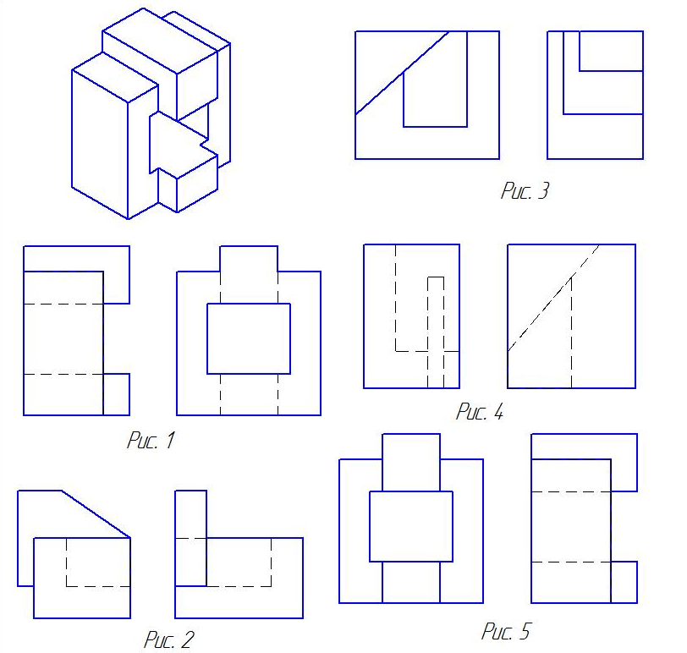
120 | Визначити проекції моделі за її аксонометричним зображенням:  